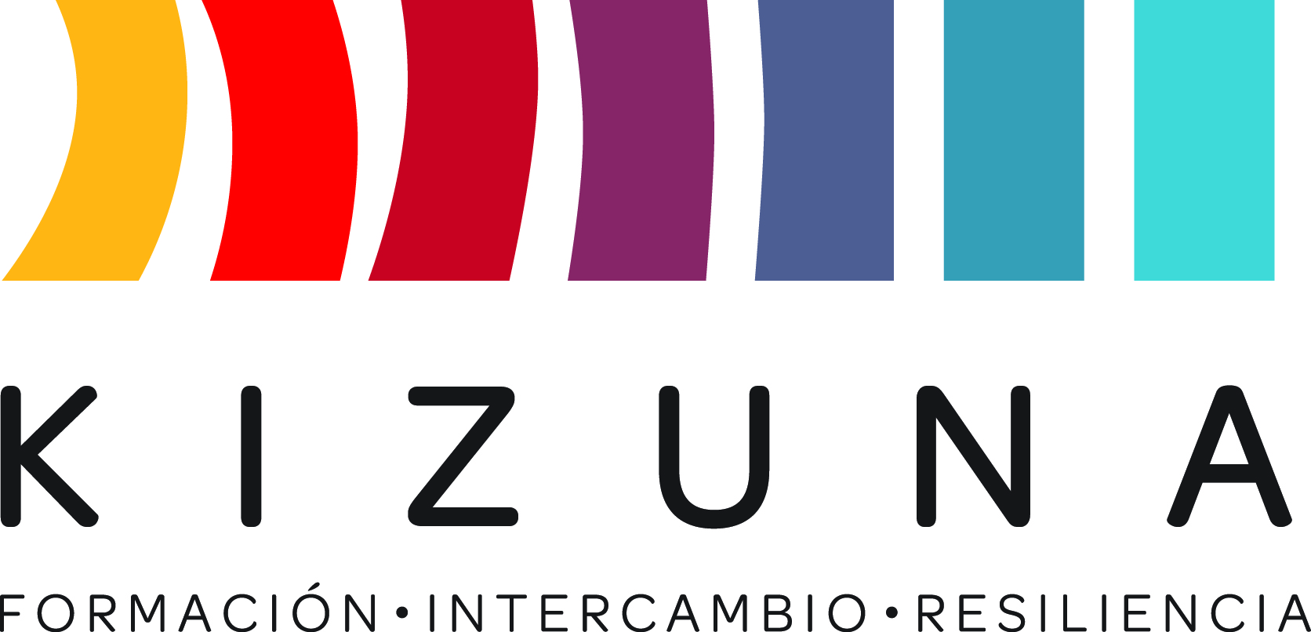

PLAN DE ACCION
III CURSO INTERNATIONAL DE RESCATE URBANO I&II
PROGRAMA DE FORMACIÓN PARA TERCEROS PAÍSES
2 al 15 de Octubre del 2017 / Santiago de Chile

PRESENTACIÓN
El Curso de Rescate Urbano tiene como finalidad instruir a los alumnos en los contenidos fundamentales relacionados con la búsqueda y rescate de personas en zonas urbanas. Así también, el programa busca impulsar iniciativas de los asistentes que puedan ser traspasadas como aprendizaje adquirido a la comunidad. Para esto, se ha dispuesto el desarrollo de un proyecto que tenga como objetivo principal trabajar las medidas de protección personal y el cómo actuar frente a emergencias.

IMPORTANTE: Para postular debe llenar y enviar el siguiente formulario hasta el punto Nº 6, el resto de los puntos, 7 al 11, se completarán durante el desarrollo del curso.

El Proyecto debe incluir los siguientes items:

Identificación.
- Introducción: Justificar la elección del proyecto, incorporando quiénes serán los beneficiados con la capacitación, además de explicitar el valor potencial del proyecto.

Nombre del proyecto.
- Objetivos:
  - Objectivo General: Precisar qué pretende el proyecto, el resultado que se quiere obtener con la capacitación.
  - Objetivos Especificos: Dar a conocer los pasos que se van a realizar para el logro del objetivo general
Cobertura: Lugar donde se llevará a cabo el Plan de Acción; esto puede ser adaptado para una comuna, barrio, institución educativa u otras.
5

Contenido: Contenidos a exponer a la comunidad, que aporten a la mejor y mayor protección de las personas frente a una emergencia.
6
Materiales: Especificar los materiales que se utilizarán; manuales, herramientas, tecnología, entre otros.
7
Aprendizaje esperado: Especificar que aprenderán los asistentes con la implementación de este proyecto.
8
Metodología: Precisar de qué forma se realizará el proyecto; cursos, talleres y/o normativas.
9
Material de Referencia: Especificar el material complementario que se utilizará para desarrollar el proyecto.
10
Tiempo: Tiempo específico en el cual se impartirán los cursos, talleres y/o normativas (Carta Gantt).
11

Lo anterior, está enfocado en desarrollar un plan de acción que sea viable en sus localidades, en un tiempo aproximado de un año, después de haber finalizado el curso. A continuación, encontrará adjunto el formato a utilizar para la elaboración del plan.

Durante el desarrollo del curso, deberá realizar una presentación en powerpoint de este perfil de proyecto. Esta no deberá durar más de 15 minutos.

PLAN DE ACCIÓN DE SEGUIMIENTO PARA

CURSO RESCATE URBANO I & II

Nombre Completo | Lugar
Institución | Fecha
ID | Mail

Identificación:
Introducción:
Nombre del Proyecto:
Objetivos:
Objetivo General:

Objetivos Específicos:

5 Cobertura:
6 Contenido:
7 Materiales:
8 Aprendizaje Esperado:
9 Metodología:
10 Material de referencia:
11 Tiempo (ejemplo Gantt Chart):

¿Con los conocimientos adquiridos durante el curso, te sientes capacitado para dictar alguna charla para tu comunidad? ¿Agregarías algún contenido al curso?

¿Cómo aplicarías los conocimientos adquiridos en beneficio de tu comunidad?
(Talleres, intervenciones, campañas, etc.)

